Opis predmetu zákazky / Technická špecifikácia

Názov zákazky: SOŠ IT - nábytok - Výzva č. 68

Názov projektu:
SOŠ informačných technológií v Banskej Bystrici - Vzdelávanie pre budúcnosť Industry 4.0

Položka č. 1.
Stôl ¼ kruh (š:140 x hl:140 x v:75), 4 ks
1. Rozmery a tvar
- Nominálne rozmery jedného stola: šírka 1400 mm × hĺbka 1400 mm × výška 750 mm.
- Tolerancia rozmerov:
  - dosky ± 2 mm
  - kovové prvky ± 3 mm
  - celková výška ± 5 mm
- Tvar: segment štvrťkruhu s uhlom 90° ± 1°.
2. Vrchná doska
- Materiál: laminovaná drevotriesková doska (DTDL).
- Konštrukcia: dvojitá doska 18 + 18 mm, celková hrúbka 36 mm.
- Obe vrstvy musia byť plné, bez dutín a bez použitia rámov alebo výplňových líšt.
- Povrch: odolný voči oderu, poškriabaniu a bežným škvrnám.
- Hrany: ABS hrana hrúbky 2 mm, výška 42 mm, lepená po celom obvode.
- Doska musí byť odolná voči krátkodobému pôsobeniu tepla a bežných čistiacich chemikálií.
3. Konštrukcia a nohy
- Nohy: oceľové, okrúhle, s lesklou chrómovou povrchovou úpravou.
- Priemer nôh: minimálne 60 mm (tolerancia ± 1 mm).
- Nosnosť jedného stola: minimálne 80 kg rovnomerne rozloženého zaťaženia.
- Konštrukcia musí zabezpečiť stabilitu pri bežnom používaní.
4. Mobilita
- Každá noha musí byť vybavená kolieskom s brzdou.
- Kolieska: dvojité, priemer minimálne 50 mm, nosnosť minimálne 40 kg na kus.
- Brzda musí zablokovať otáčanie aj pojazd kolieska.
- Kolieska musia byť vhodné na tvrdé podlahy (PVC, vinyl, keramická dlažba).
5. Elektrická príprava
- Vo vrchnej doske musí byť vyfrézovaný otvor pre výklopnú elektrickú zásuvku.
- Rozmery otvoru musia zodpovedať požiadavkám dodávanej zásuvkovej jednotky (tolerancia ± 1 mm).
- Výklopná zásuvka musí byť kompatibilná s podlahovými prívodmi umiestnenými pod stolom.
- Hrany výrezu musia byť ošetrené proti vlhkosti.
6. Spájanie stolov
- Stoly musia obsahovať integrované magnetické spojovacie prvky.
- Magnety musia zabezpečiť stabilné spojenie štyroch segmentov do jedného celku bez medzier väčších ako 2 mm.
- Magnetické prvky musia byť zapustené a neviditeľné pri bežnom používaní.
7. Bezpečnosť a prevedenie
- Hrany a rohy musia byť zaoblené s minimálnym polomerom 2 mm.
- Použité materiály musia byť vhodné pre interiérové použitie a nesmú uvoľňovať zdraviu škodlivé látky nad bežné limity.
8. Farebné a materiálové prevedenie
- Dekor laminovanej dosky podľa výberu objednávateľa z aktuálneho vzorkovníka výrobcu.
- Povrch musí mať dostatočnú farebnú stálosť pri bežnom interiérovom osvetlení.

Položka č. 2.
Stoličky „učiteľské“ čierne (š:76 x hl:72 x v:87), 5 ks
1. Rozmery
- Nominálne rozmery: šírka 760 mm × hĺbka 720 mm × výška 870 mm.
- Tolerancia rozmerov:
  - celkové rozmery ± 5 mm
  - kovové prvky ± 2 mm
2. Konštrukcia a mechanika
- Mechanika: základná hojdacia mechanika s možnosťou aretácie v základnej polohe.
- Piest: oceľový, chrómovaný, plynový, určený pre kancelárske stoličky.
- Kríž: kovový, chrómovaný, priemer minimálne 640 mm, konštrukčne navrhnutý tak, aby odolal dlhodobému zaťaženiu pri bežnom používaní.
- Celková konštrukcia musí byť pevná, stabilná a vhodná pre každodenné sedenie dospelej osoby.
3. Kolieska
- Priemer koliesok: minimálne 50 mm.
- Typ: dvojité, samobrzdné pri nezaťažení, vhodné pre tvrdé podlahy (PVC, vinyl, keramická dlažba).
- Nosnosť jedného kolieska: minimálne 40 kg.
- Kolieska musia zabezpečiť plynulý pohyb a stabilitu pri sedení.
4. Opierky rúk
- Typ: pevné, integrované, ergonomicky tvarované.
- Materiál: plast alebo kov s mäkčeným povrchom.
- Povrchová úprava musí byť odolná voči oderu pri bežnom používaní.
- Výška a poloha opierok musia umožňovať prirodzenú polohu rúk pri sedení.
5. Sedák a operadlo
- Sedák: sieťovaný (mesh), priedušný, s vysokou odolnosťou voči preťaženiu.
- Konštrukcia sedáka a operadla: oceľová kostra s chrómovou povrchovou úpravou.
- Sieťovina musí mať:
  - vysokú odolnosť voči oderu (minimálne 30 000 cyklov Martindale),
  - dostatočnú farebnú stálosť pri bežnom interiérovom osvetlení.
- Tvar sedáka a operadla musí podporovať správne držanie tela a komfort pri dlhšom sedení.
6. Bezpečnosť a prevedenie
- Stolička musí byť stabilná pri bežnom používaní a nesmie sa prevracať pri štandardnom zaťažení.
- Konštrukcia musí byť pevná a odolná voči dlhodobému používaniu v interiéri.
- Použité materiály nesmú uvoľňovať zdraviu škodlivé látky nad bežné limity pre interiérový nábytok.
- Všetky hrany a prechody musia byť hladké, bez ostrých častí.
7. Farebné prevedenie
- Sedák a operadlo: čierna farba.
- Kovové časti: lesklý chróm.

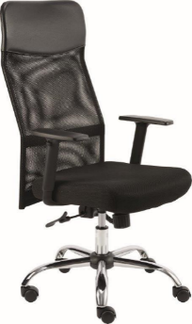

Položka č. 3.
Stôl pracovný (š:150 x hl:80 x v:75), 2ks
1. Rozmery
- Nominálne rozmery: šírka 1500 mm × hĺbka 800 mm × výška 750 mm.
- Tolerancia rozmerov:
  - dosky: ± 2 mm,
  - kovové prvky: ± 3 mm,
  - celková výška: ± 5 mm.
2. Vrchná pracovná doska
- Hrúbka dosky: 40 mm.
- Materiál: laminovaná drevotriesková doska (DTD-L) alebo ekvivalent.
- Povrchová odolnosť voči oderu a poškriabaniu: minimálne trieda AC3.
- Hrany: ABS hrana 2 mm po celom obvode.
- Odolnosť voči bežným chemikáliám a teplu používaným v interiéri.
- Emisná trieda formaldehydu: E1.
3. Konštrukcia a podnožie
- Stoly sú osadené na kovových podnožiach.
- Materiál podnožia: oceľ, povrchová úprava práškovou farbou (komaxit) alebo chróm.
- Stôl musí byť stabilný a pevný pri bežnom kancelárskom používaní.
- Nosnosť jedného stola: min. 80 kg rovnomerne rozloženého zaťaženia.
4. Bezpečnosť a normy
- Stôl musí byť stabilný pri štandardnom používaní v interiéri.
- Hrany a rohy musia byť zaoblené minimálne R = 2 mm.
- Vyhotovenie musí byť bezpečné pre používateľa, bez ostrých hrán a bez rizika poranenia.
5. Farebné a materiálové prevedenie
- Dekor pracovnej dosky: podľa výberu objednávateľa z aktuálneho vzorkovníka.
- Kovové podnožie: farba podľa vzorkovníka výrobcu (čierna, sivá, biela alebo chróm).

Položka č. 4.
Otvorené skrinky (š:60 x hl:50 x v:210), 7ks
1. Rozmery
- Nominálne rozmery jednej skrinky:
  - šírka 600 mm
  - hĺbka 500 mm
  - výška 2100 mm
- Tolerancia rozmerov:
  - dosky ± 2 mm
  - celkové rozmery ± 5 mm
2. Materiál a konštrukcia
- Skrinka musí byť vyrobená z laminovanej drevotrieskovej dosky (DTDL) hrúbky 18 mm.
- Dekor dosky podľa výberu objednávateľa z aktuálneho vzorkovníka výrobcu.
- Všetky viditeľné aj neviditeľné hrany musia byť ohranené ABS hranou hrúbky 0,5 mm.
- Konštrukcia musí byť pevná, stabilná a vhodná na dlhodobé používanie v interiéri.
- Skrinka je otvorená (bez dvier), s vnútorným priestorom určeným na policové uloženie.
3. Sokel a podstavenie
- V prednej časti musí byť integrovaný sokel s výškou 60 mm.
- Sokel musí byť pevne spojený s korpusom skrinky a vizuálne aj konštrukčne tvoriť jeden celok.
- Celá skrinka musí byť osadená na klzákoch s výškou 5 mm, ktoré umožnia jemné vyrovnanie a chránia podlahu.
4. Povrchová úprava a odolnosť
- Povrch DTDL musí byť odolný voči bežnému oderu, poškriabaniu a krátkodobému pôsobeniu tekutín.
- Hrany musia byť hladké, bez ostrých prechodov a bezpečné na dotyk.
- Materiál musí byť vhodný pre interiérové použitie a nesmie uvoľňovať zdraviu škodlivé látky nad bežné limity.
5. Stabilita a prevedenie
- Skrinka musí byť stabilná pri bežnom používaní a nesmie sa kývať.
- Korpus musí byť pevne spojený pomocou trvanlivých spojovacích prvkov.
- Všetky spoje musia byť presné, bez viditeľných medzier alebo deformácií.
- Zadná časť skrinky musí byť uzatvorená pevnou doskou, ktorá zabezpečí celkovú tuhosť.
6. Farebné prevedenie
- Dekor DTDL podľa výberu objednávateľa z aktuálneho vzorkovníka výrobcu.
- Sokel aj hrany musia byť farebne zladené s dekorom skrinky.

Položka č. 5.
Kontajner pod stôl (š:40 x hl:56 x v:65), 6ks
1. Rozmery
- Nominálne rozmery: šírka 400 mm × hĺbka 560 mm × výška 650 mm.
- Tolerancia rozmerov: ± 3 mm pre korpus, ± 2 mm pre zásuvky, ± 5 mm pre celkovú výšku.
2. Materiál a konštrukcia
- Kontajner je vyrobený z laminovanej drevotrieskovej dosky (DTD) hrúbky 18 mm, dekor „drevina“ podľa výberu objednávateľa.
- Materiál spĺňa požiadavky pre interiérový nábytok a emisnú triedu formaldehydu E1.
- Korpus aj zásuvky sú olepené ABS hranou 22/0,5 mm po celom obvode.
- Čielka zásuviek sú olepené ABS hranou 22/2 mm po celom obvode (zvýšená odolnosť proti nárazom).
- Tolerancia hrúbky dosiek: ± 0,5 mm.
- Tolerancia hrán: ± 0,2 mm pri nalepení.
3. Zásuvky
- Počet zásuviek: podľa návrhu výrobcu (štandardne 3).
- Vedenie zásuviek: kovové výsuvy s hladkým chodom.
- Čielka zásuviek vybavené úchytkami (kov alebo plast podľa vzorkovníka).
- Zásuvky sú uzamykateľné centrálnym zámkom.
- Tolerancia lícovania čiel zásuviek: max. 2 mm medzi jednotlivými čielkami.
- Tolerancia rovinnosti čiel: max. 1,5 mm.
4. Mobilita
- Kontajner je vybavený kolieskami s priemerom min. 50 mm.
- Minimálne dve kolieska musia byť vybavené brzdou.
- Kolieska vhodné pre tvrdé podlahy.
- Tolerancia výšky koliesok: ± 1 mm.
5. Povrchové prevedenie
- Laminovaný povrch odolný voči bežnému opotrebeniu a vlhkosti.
- Farebné prevedenie podľa vzorkovníka výrobcu.
- Tolerancia farebného odtieňa: bežná výrobná odchýlka ± 5 % v rámci série.

Položka č. 6.
Polica 1 (š:150 x hl:25 x v:55), 2ks
1. Rozmery
- Nominálne rozmery: šírka 1500 mm × hĺbka 250 mm × výška 550 mm.
- Tolerancia rozmerov: ± 3 mm pre korpus, ± 2 mm pre police a zadný diel.
2. Materiál a konštrukcia
- Polica je vyhotovená v rovnakej konštrukcii a z rovnakého materiálu ako otvorené skrinky uvedené v predchádzajúcej položke.
- Korpus je vyrobený z laminovanej drevotrieskovej dosky (DTDL) hrúbky 18 mm, dekor „drevina“ podľa výberu objednávateľa.
- Viditeľné hrany sú olepené ABS hranou 22/0,5 mm po celom obvode.
- Tolerancia hrúbky dosiek: ± 0,5 mm.
- Tolerancia nalepenia hrán: ± 0,2 mm.
3. Zadný diel (chrbát)
- Zadná stena je plná, vyrobená z dosky hrúbky 1,8 mm v dekore „drevina“.
- Zadný diel je pevne uchytený po celom obvode korpusu.
- Tolerancia hrúbky zadného dielu: ± 0,2 mm.
4. Povrchové prevedenie
- Laminovaný povrch odolný voči bežnému opotrebeniu a vlhkosti.
- Farebné prevedenie podľa vzorkovníka výrobcu.

Položka č. 7.
Stolička pracovná zelená (š:49 x hl:54 x v:82), 14ks
1. Rozmery
- Nominálne rozmery: šírka 490 mm × hĺbka 540 mm × výška 820 mm.
- Tolerancia rozmerov: ± 5 mm pre celkové rozmery, ± 2 mm pre kovové prvky.
2. Konštrukcia a mechanika
- Stolička je výškovo nastaviteľná, určená pre prácu pri stoloch výšky 760 – 900 mm.
- Oporu chrbta tvorí otočná opierka, ktorá sa otáča okolo sedáku.
- Kríž je vyrobený z hliníka, s vysokou pevnosťou a stabilitou.
- Stolička je vybavená vysokým plynovým piestom s integrovanou kruhovou oporou nôh.
- Tolerancia výškového nastavenia: ± 10 mm.
3. Sedák a operadlo
- Sedák aj opierka sú čalúnené odolným, umývateľným poťahom vhodným pre laboratórne a zdravotnícke prostredie.
- Poťah je odolný voči vlhkosti, dezinfekčným prostriedkom a bežnému opotrebeniu.
- Tolerancia čalúnenia: ± 2 mm v hrúbke výplne.
4. Podnožie a stabilita
- Hliníkový kríž s priemerom min. 600 mm.
- Stabilná konštrukcia určená pre dlhodobé používanie.
- Možnosť osadenia kolieskami alebo klzákmi podľa požiadavky objednávateľa.
- Tolerancia priemeru kríža: ± 3 mm.
5. Povrchové prevedenie
- Farebné prevedenie: zelené čalúnenie, kovové časti v prírodnom hliníku alebo komaxitovej úprave.
- Povrchy odolné voči bežným chemikáliám používaným v laboratóriách.
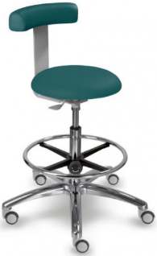

Položka č. 8.
Stolička pracovná modrá (š:49 x hl:54 x v:82), 4ks
1. Rozmery
- Nominálne rozmery: šírka 490 mm × hĺbka 540 mm × výška 820 mm.
- Tolerancia rozmerov: ± 5 mm pre celkové rozmery, ± 2 mm pre kovové prvky.
2. Konštrukcia a mechanika
- Stolička je výškovo nastaviteľná, určená pre prácu pri stoloch výšky 760 – 900 mm.
- Oporu chrbta tvorí otočná opierka, ktorá sa otáča okolo sedáku.
- Kríž je vyrobený z hliníka, s vysokou pevnosťou a stabilitou.
- Stolička je vybavená vysokým plynovým piestom s integrovanou kruhovou oporou nôh.
- Tolerancia výškového nastavenia: ± 10 mm.
3. Sedák a operadlo
- Sedák aj opierka sú čalúnené odolným, umývateľným poťahom vhodným pre laboratórne a zdravotnícke prostredie.
- Poťah je odolný voči vlhkosti, dezinfekčným prostriedkom a bežnému opotrebeniu.
- Tolerancia čalúnenia: ± 2 mm v hrúbke výplne.
4. Podnožie a stabilita
- Hliníkový kríž s priemerom min. 600 mm.
- Stabilná konštrukcia určená pre dlhodobé používanie.
- Možnosť osadenia kolieskami alebo klzákmi podľa požiadavky objednávateľa.
- Tolerancia priemeru kríža: ± 3 mm.
5. Povrchové prevedenie
- Farebné prevedenie: modré čalúnenie, kovové časti v prírodnom hliníku alebo komaxitovej úprave.
Povrchy odolné voči bežným chemikáliám používaným v laboratóriách.

Položka č. 9.
Skriňa zatvorená (š:60 x hl:56 x v:210), 1ks
1. Rozmery
- Nominálne rozmery: šírka 600 mm × hĺbka 560 mm × výška 2100 mm.
- Tolerancia rozmerov: ± 3 mm pre korpus, ± 2 mm pre dvierka, ± 5 mm pre celkovú výšku.
2. Materiál a konštrukcia
- Skriňa je vyhotovená v rovnakej konštrukcii a z rovnakého materiálu ako otvorené skrinky uvedené v predchádzajúcej položke.
- Korpus je vyrobený z laminovanej drevotrieskovej dosky (DTDL) hrúbky 18 mm, dekor „drevina“ podľa výberu objednávateľa.
- Viditeľné hrany korpusu sú olepené ABS hranou 22/0,5 mm po celom obvode.
- Tolerancia hrúbky dosiek: ± 0,5 mm.
- Tolerancia nalepenia hrán: ± 0,2 mm.
3. Dvierka
- Skriňa je vybavená plnými dvierkami po celej výške.
- Dvierka sú olepené ABS hranou 22/2 mm po celom obvode (zvýšená odolnosť proti nárazom).
- Dvierka sú uzamykateľné.
- Tolerancia lícovania dvier: max. 2 mm medzi jednotlivými hranami.
- Tolerancia rovinnosti dvier: max. 1,5 mm.
- Pánty: kovové, s tichým dovieraním (soft-close) alebo štandardné podľa návrhu výrobcu.
4. Zadný diel
- Zadná stena je plná, vyrobená z dosky hrúbky 1,8 mm v dekore „drevina“.
- Tolerancia hrúbky zadného dielu: ± 0,2 mm.
5. Podstavenie
- Skriňa je osadená na klzákoch výšky 5 mm.
- Klzáky umožňujú jemné vyrovnanie a chránia podlahu.
6. Povrchové prevedenie
- Laminovaný povrch odolný voči bežnému opotrebeniu a vlhkosti.
- Farebné prevedenie podľa vzorkovníka výrobcu.

Položka č. 10.
Stolička Ergonomická zelená (š:49 x hl:54 x v:82), 15 ks
1. Rozmery
- Celkové rozmery: šírka 490 mm × hĺbka 540 mm × výška 820 mm.
- Výška sedáku: cca 460 mm.
- Šírka sedáku: cca 410 mm.
- Hĺbka sedáku: cca 395 mm.
- Hmotnosť: približne 6,8 kg.
- Tolerancia rozmerov: ± 5 mm.
2. Konštrukcia
- Stabilná oceľová konštrukcia z rúrkovej ocele.
- Povrchová úprava kovu: práškové lakovanie (komaxit), farba biela.
- Nohy vybavené tichými klzákmi, ktoré chránia podlahu pred poškriabaním.
- Stolička je stohovateľná (min. 5 ks).
- Možnosť zavesenia na stôl pre jednoduchšie upratovanie.
3. Sedák a operadlo
- Vyrobené z jedného kusu odolného polypropylénu.
- Ergonomicky tvarované pre podporu správneho držania tela.
- Jednoduché čistenie, vhodné pre školy, laboratóriá a priestory s vysokou záťažou.
- Farebné prevedenie: zelená (podľa vzorkovníka výrobcu).
- Tolerancia hrúbky plastu: ± 1 mm.
4. Funkčné vlastnosti
- Pevná, ergonomická školská stolička určená na dlhodobé sedenie.
- Odolná voči nárazom, vlhkosti a bežným čistiacim prostriedkom.
- Vhodná pre intenzívne používanie v učebniach, laboratóriách a administratívnych priestoroch.
5. Bezpečnosť a normy
Stolička spĺňa požiadavky:
- EN 1729-1 – ergonomické požiadavky na školský nábytok,
- EN 1729-2 – pevnosť, trvácnosť a bezpečnosť školských stoličiek.
6. Mobilita a manipulácia
- Ľahká manipulácia vďaka nízkej hmotnosti.
- Stohovateľnosť umožňuje úsporu miesta pri skladovaní.
- Možnosť zavesenia na stôl uľahčuje čistenie podlahy.
7. Použitie
- Určená pre školy, učebne, seminárne miestnosti, laboratóriá a priestory s vysokou frekvenciou používania.
- Vhodná pre žiakov, študentov aj dospelých.

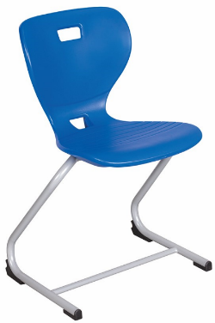

Položka č. 11.
Stôl učiteľský (š:140 x hl:60 x v:75) , 1ks
1. Rozmery
- Nominálne rozmery: šírka 1400 mm × hĺbka 600 mm × výška 750 mm.
- Tolerancia rozmerov:
  - dosky: ± 2 mm,
  - kovové a drevené prvky: ± 3 mm,
  - celková výška: ± 5 mm.
2. Materiál a konštrukcia
- Stôl je vyrobený z laminovanej drevotrieskovej dosky (DTDL) v dekore „drevina“ podľa výberu objednávateľa.
- Vrchná doska je zdvojená, celková hrúbka 40 mm.
- Vrchná doska je po celom obvode olepená ABS hranou 40/2 mm.
- Tolerancia hrúbky dosky: ± 0,5 mm.
- Tolerancia nalepenia hrán: ± 0,2 mm.
3. Nohy stola
- Nohy stola sú vyrobené z DTDL hrúbky 18 mm.
- Predné hrany nôh sú olepené ABS hranou 22/2 mm (zvýšená odolnosť proti nárazom).
- Luby, zadné a spodné hrany nôh sú olepené ABS hranou 22/0,5 mm.
- Tolerancia hrúbky nôh: ± 0,5 mm.
4. Stabilita a prevedenie
- Konštrukcia stola je pevná, určená na každodenné používanie v školskom prostredí.
- Spoje musia byť pevné, bez viditeľných medzier väčších ako 2 mm.
- Rohy a hrany musia byť bezpečne zaoblené (min. R = 2 mm).
5. Povrchové prevedenie
- Laminovaný povrch odolný voči bežnému opotrebeniu a vlhkosti.
- Farebné prevedenie podľa vzorkovníka výrobcu.

Položka č. 12.
Dielensky stôl 1 (š:108 x hl:60 x v:92), 8 ks
1. Rozmery
- Nominálne rozmery: šírka 1080 mm × hĺbka 600 mm × výška 920 mm.
- Tolerancia rozmerov:
  - kovové prvky: ± 3 mm,
  - celková výška: ± 5 mm.
2. Konštrukcia
- Celokovové prevedenie určené pre dielenské a technické priestory.
- Konštrukcia z oceľového plechu alebo profilov s povrchovou úpravou (komaxit alebo práškové lakovanie).
- Povrch odolný voči mechanickému poškodeniu, olejom a bežným chemikáliám.
- Tolerancia hrúbky plechu: ± 0,2 mm.
3. Úložná časť
- Stôl obsahuje 7 zásuviek a 1 dverovú skrinku.
- Zásuvky sú vedené na kovových výsuvoch s hladkým chodom.
- Nosnosť zásuviek podľa typu výsuvu (štandardne min. 20–30 kg).
- Dverová skrinka s jednou policou alebo bez police podľa návrhu výrobcu.
- Tolerancia lícovania čiel zásuviek a dvier: max. 2 mm.
- Tolerancia rovinnosti čiel: max. 1,5 mm.
4. Mobilita
- Stôl je osadený kolieskami pre jednoduchú manipuláciu.
- Priemer koliesok min. 75 mm.
- Minimálne dve kolieska vybavené brzdou.
- Tolerancia výšky koliesok: ± 1 mm.
5. Pracovná doska
- Pracovná plocha z kovu alebo iného odolného materiálu podľa výrobcu.
- Povrch odolný voči mechanickému opotrebeniu a chemikáliám.
- Hrany bezpečne zaoblené (min. R = 2 mm).
6. Farebné prevedenie
- Farebné prevedenie podľa vzorkovníka výrobcu (typicky kombinácia sivá/modrá/čierna).

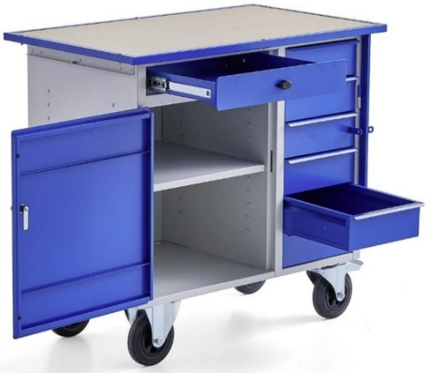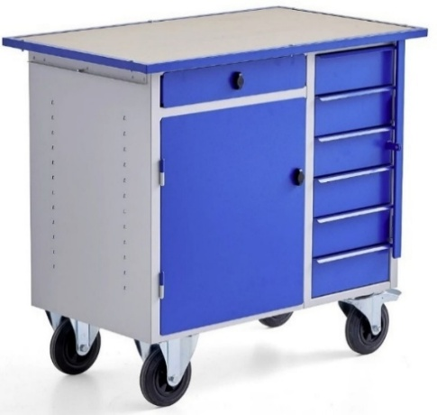

Položka č. 13.
Dielensky stôl 2 (š:200 x hl:80 x v:86), 4 ks
1. Rozmery
- Nominálne rozmery: šírka 2000 mm × hĺbka 800 mm × výška 860 mm.
- Tolerancia rozmerov:
  - kovové prvky: ± 3 mm,
  - pracovná doska: ± 2 mm,
  - celková výška: ± 5 mm.
2. Konštrukcia
- Celokovové prevedenie určené pre dielenské, technické a laboratórne priestory.
- Konštrukcia z oceľových profilov alebo plechov s povrchovou úpravou (práškové lakovanie/komaxit).
- Povrch odolný voči mechanickému poškodeniu, olejom, tukom a bežným chemikáliám.
- Tolerancia hrúbky plechu: ± 0,2 mm.
3. Výškové nastavenie
- Stôl je výškovo nastaviteľný v rozsahu podľa návrhu výrobcu (typicky ± 50 mm).
- Mechanizmus výškového nastavenia musí byť stabilný a bezpečný.
- Tolerancia nastavenia výšky: ± 5 mm.
4. Pracovná doska (2 alternatívy)
Alternatíva 1 – drevená škárovka buk
- Materiál: masívna buková škárovka.
- Hrúbka: min. 30 mm.
- Povrchová úprava: lak alebo olej odolný voči mechanickému opotrebeniu.
- Hrany bezpečne zaoblené (min. R = 2 mm).
- Tolerancia hrúbky: ± 1 mm.
Alternatíva 2 – kovová pracovná doska
- Materiál: oceľový plech alebo profilová konštrukcia.
- Povrchová úprava: práškové lakovanie alebo pozinkovanie.
- Odolnosť voči chemikáliám a mechanickému poškodeniu.
- Tolerancia hrúbky plechu: ± 0,2 mm.
5. Mobilita
- Stôl je vybavený prídavnými kolieskami, minimálne dve s brzdou.
- Priemer koliesok min. 75 mm.
- Kolieska vhodné pre dielenské podlahy.
- Tolerancia výšky koliesok: ± 1 mm.
6. Stabilita a nosnosť
- Konštrukcia musí zabezpečiť stabilitu pri plnom zaťažení.
- Minimálna nosnosť pracovnej plochy: 150 kg rovnomerne rozloženého zaťaženia (alebo podľa výrobcu).
- Spoje musia byť pevné, bez viditeľných medzier väčších ako 2 mm.
7. Farebné prevedenie
- Kovové časti: podľa vzorkovníka výrobcu (typicky sivá, modrá, čierna).
- Drevená doska: prírodný buk (pri alternatíve 1).

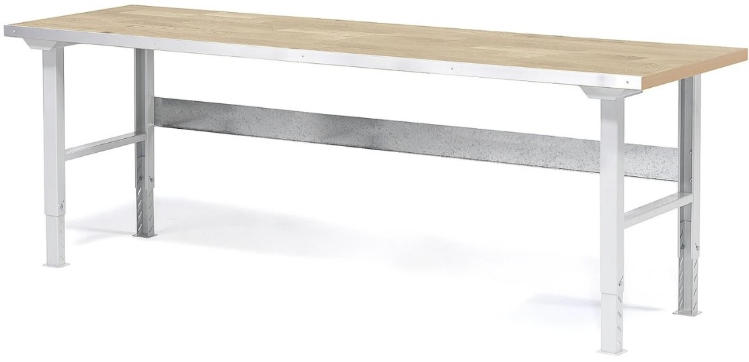

Položka č. 14.
Dielensky stôl 3 so zásuvkami (š:200 x hl:80 x v:82), 4 ks
1. Rozmery
- Nominálne rozmery jedného stola:
  - šírka 2000 mm
  - hĺbka 800 mm
  - výška 820 mm (výškovo nastaviteľná konštrukcia)
- Tolerancia rozmerov:
  - kovové prvky ± 3 mm
  - celková výška ± 10 mm
2. Konštrukcia
- Stôl musí byť celokovový, určený pre dielenské a technické pracoviská.
- Konštrukcia musí byť pevná, stabilná a odolná voči dlhodobému zaťaženiu.
- Rámová konštrukcia musí umožňovať výškové nastavenie pracovnej plochy v rozsahu minimálne ± 50 mm.
- Povrchová úprava kovových častí: odolná voči oderu, korózii a bežným chemikáliám používaným v dielenskom prostredí.
3. Vrchný pracovný plát
Možnosť výberu z dvoch variantov:
Variant 1 – drevená škárovka buk
- Materiál: buková škárovka.
- Hrúbka pracovnej dosky: minimálne 40 mm.
- Povrchová úprava: tvrdý lak alebo olej s odolnosťou voči mechanickému poškodeniu a bežným chemikáliám.
- Hrany musia byť hladko opracované a bezpečné na dotyk.
Variant 2 – kovový pracovný plát
- Materiál: oceľový plech s vystužením.
- Povrchová úprava: odolná voči oderu, korózii a olejom.
- Hrúbka plechu a konštrukcie musí zabezpečiť vysokú pevnosť a stabilitu pri dielenskom používaní.
4. Zásuvkový modul
- Stôl musí obsahovať integrovaný zásuvkový blok.
- Minimálna konfigurácia: 3 zásuvky rôznej výšky.
- Zásuvky musia byť kovové, s plnovýsuvom a hladkým chodom.
- Každá zásuvka musí mať nosnosť minimálne 25 kg.
- Zásuvkový modul musí byť pevne ukotvený ku konštrukcii stola.
5. Kolieska
- Stôl musí byť vybavený prídavnými kolieskami.
- Kolieska musia byť:
  - otočné,
  - s brzdou,
  - vhodné pre dielenské podlahy (betón, epoxid, PVC).
- Minimálny priemer koliesok: 80 mm.
- Nosnosť jedného kolieska: minimálne 60 kg.
- Brzda musí zablokovať pojazd aj otáčanie.
6. Nosnosť a stabilita
- Minimálna nosnosť pracovného stola: 300 kg rovnomerne rozloženého zaťaženia.
- Konštrukcia musí byť stabilná aj pri použití koliesok (po zabrzdení).
- Stôl sa nesmie kývať ani deformovať pri bežnom dielenskom používaní.
7. Bezpečnosť a prevedenie
- Všetky hrany a rohy musia byť zaoblené alebo bezpečne opracované.
- Povrchy musia byť odolné voči bežným látkam používaným v dielni (oleje, mazivá, čistiace prostriedky).
- Zásuvky a konštrukcia nesmú mať ostré hrany alebo nebezpečné výstupky.
8. Farebné prevedenie
- Kovová konštrukcia: podľa vzorkovníka výrobcu (napr. sivá, modrá, čierna).
- Zásuvky: farebne zladené s konštrukciou.
- Vrchný plát:
  - buková škárovka – prírodný buk, lakovaný,
  - kovový plát – farba podľa výrobcu.

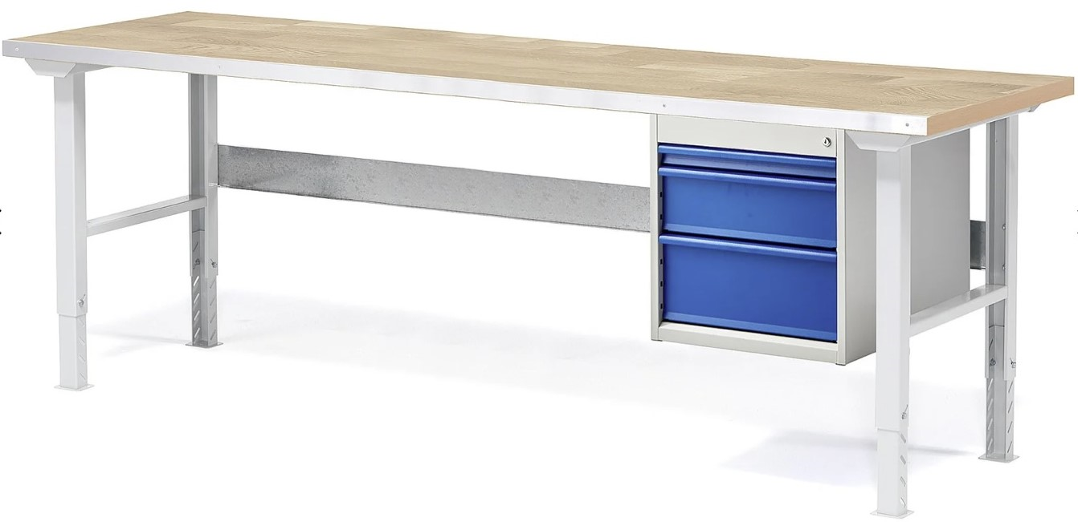

Položka č. 15.
Dekoratívna stena 2 nachádzajúca sa na hornej chodbe (š:184 x hl:4 x v:294), 1ks
1. Rozmery
- Nominálne rozmery panelu: šírka 1840 mm × hĺbka 40 mm × výška 2940 mm.
- Tolerancia rozmerov:
  - lamely: ± 2 mm,
  - podkladová doska: ± 3 mm,
  - celkový rozmer panelu: ± 5 mm.
2. Materiálové prevedenie
Lamely
- Materiál: DTDL v dekore „drevina“ podľa výkresovej dokumentácie.
- Lamely sú rôznych šírok (variabilné rozmiestnenie podľa výkresu).
- Hrany lamiel sú olepené ABS hranou 22/0,5 mm v dekore „drevina“.
- Tolerancia hrúbky lamely: ± 0,5 mm.
- Tolerancia nalepenia hrán: ± 0,2 mm.
Podkladová doska
- Materiál: DTDL doska v dekore „pastel“.
- Hrúbka podkladovej dosky: 18 mm (alebo podľa výkresu).
- Lamely sú pevne uchytené na podkladovej doske.
3. Konštrukcia a montáž
- Lamely sú montované na podkladovú dosku v presnom rozložení podľa výkresovej dokumentácie.
- Celý panel (lamely + podkladová doska) je následne kotvený na stenu.
- Kotvenie musí zabezpečiť stabilitu po celej výške 294 cm.
- Spoje musia byť pevné, bez viditeľných medzier väčších ako 2 mm.
4. Úprava pre TV a elektroinštaláciu
Panel musí byť upravený tak, aby umožňoval plnohodnotný prístup k existujúcim prvkom na stene:
Konzola na TV
- V mieste konzoly musí byť vytvorený otvor alebo servisný priestor, ktorý umožní:
  - montáž TV držiaka,
  - prístup k skrutkám a kotviacim bodom,
  - vedenie káblov za panelom.
- Otvor musí byť esteticky zakomponovaný, prípadne prekrytý lamelami s možnosťou demontáže.
Zásuvky pod TV
- V mieste zásuviek musí byť vytvorený presný výrez podľa ich umiestnenia.
- Výrez musí umožniť:
  - plný prístup k zásuvkám,
  - bezpečné odvetranie,
  - vedenie káblov.
- Hrany výrezov musia byť čisté, bez triesok a poškodenia dekoru.
5. Povrchové prevedenie
- Dekor lamiel: „drevina“ podľa vzorkovníka.
- Dekor podkladovej dosky: „pastel“.
- Povrch odolný voči bežnému opotrebeniu a vlhkosti.
- Farebná odchýlka v rámci série: max. ± 5 %.
6. Bezpečnosť a prevedenie
- Všetky hrany musia byť bezpečne zaoblené (min. R = 1 mm).
- Panel musí byť stabilný po celej výške a šírke.
- Montáž musí rešpektovať existujúce elektroinštalácie.

Položka č. 16.
Sedačka 2 (š:170 x š:80 x v:90), 1ks
1. Rozmery
- Nominálne rozmery:
  - šírka: 1750 mm
  - hĺbka: 800 mm
  - výška: 900 mm
- Výška kovových podnoží: 150 mm
- Tolerancia rozmerov:
  - čalúnené časti: ± 5 mm
  - kovové prvky: ± 3 mm
  - celkový rozmer: ± 5 mm
2. Konštrukcia
- Nosná konštrukcia sedačky je pevná, určená pre intenzívne používanie v interiéri.
- Podnožie je kovové, výšky 15 cm.
- Povrchová úprava kovu: chróm – lesk.
- Podnožie zabezpečuje stabilitu a rovnomerné rozloženie hmotnosti.
3. Sedacia a oporná časť
- Sedačka je čalúnená látkou v odtieni antracit / šedá.
- Látka je vysoko odolná proti oderu, vhodná pre verejné a frekventované priestory.
- Výplň sedacej a opornej časti: tvarovaná PUR pena s vysokou tvarovou stálosťou.
- Tolerancia hrúbky čalúnenia: ± 2 mm.
4. Povrchové prevedenie
- Látka: šedá/antracit, odolná voči opotrebeniu, žmolkovaniu a vyblednutiu.
- Kovové časti: chróm – lesklý povrch.
- Farebná odchýlka v rámci série: max. ± 5 %.
5. Bezpečnosť a prevedenie
- Všetky hrany musia byť bezpečne zaoblené (min. R = 1 mm).
- Konštrukcia musí byť stabilná a pevná.
- Sedačka musí byť bez ostrých hrán, výstupkov a defektov čalúnenia.

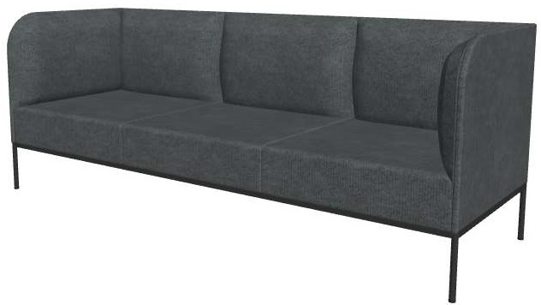

Položka č. 17.
Stôl lichobežníkový (š:120 x hl:52 x v:74), 15 ks
1. Rozmery
- Nominálne rozmery stola:
  - šírka (dĺžka prednej hrany): 1200 mm
  - hĺbka: 520 mm (výrobcom uvádzaná 510 mm)
  - výška: 740 mm
- Dĺžka bočného ramena: 600 mm
- Tolerancia rozmerov:
  - drevotrieska: ± 2 mm
  - kovové prvky: ± 3 mm
  - celkový rozmer: ± 5 mm
2. Vrchná doska stola – pôvodná
- Materiál: 18 mm drevotriesková doska (DTD)
- Povrchová úprava: melamínová živica
- Hrany: ABS 3 mm po celom obvode
- Tvar: lichobežníkový podľa rozmerov výrobcu
- Povrch odolný voči bežnému opotrebeniu a čistiacim prostriedkom
3. Vrchná doska – prekrytie (nová doska „drevina“)
Na pôvodnú dosku sa montuje nový vrchný plát:
- Materiál: DTDL v dekore „drevina“
- Hrúbka: podľa výrobcu (štandardne 18–25 mm)
- Rozmer: presne zhodný s pôvodnou doskou
- Hrany: ABS 2 mm v rovnakom dekore
- Montáž: pevné uchytenie na pôvodnú dosku bez viditeľných medzier
- Povrch: odolný voči oderu, vlhkosti a bežným čistiacim prostriedkom
4. Podnožie a konštrukcia
- Materiál: oceľová štvorhranná rúrka
- Nohy stola: 30 × 30 mm
- Rámová konštrukcia: 50 × 20 mm
- Povrchová úprava: práškové lakovanie (komaxit) podľa vzorkovníka
- Nohy sú vybavené skrutkami na vyrovnanie výšky (rektifikačné prvky)
- Konštrukcia musí zabezpečiť stabilitu aj pri častom presúvaní
5. Tvar a funkcia
- Stôl má lichobežníkový tvar, vhodný na skladanie do rôznych zostáv (skupinové sedenie, učebne, konferenčné usporiadanie).
- Hrany musia byť bezpečne opracované (min. R = 1 mm).
- Stôl musí byť stabilný a pevný pri bežnom používaní.
6. Povrchové prevedenie
- Vrchná doska (prekrytie): dekor „drevina“
- Pôvodná doska: melamín
- Kovová konštrukcia: farba podľa vzorkovníka (štandardne sivá/čierna)
- Farebná odchýlka v rámci série: max. ± 5 %
7. Bezpečnosť a prevedenie
- Všetky hrany musia byť bezpečne zaoblené.
- Konštrukcia musí byť stabilná a pevná.
- Montáž prekrytia nesmie znižovať pevnosť pôvodnej dosky.
- Stôl musí byť bez ostrých hrán, výstupkov a defektov povrchu.

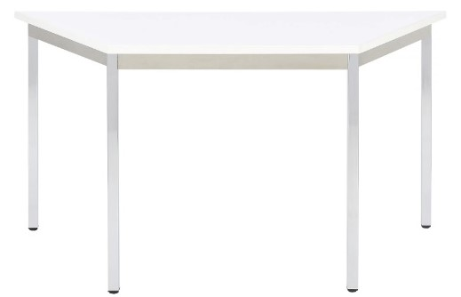

Položka č. 18.
TV stena č.2 (š:406 x hl:56 x v:300), 1ks
TV stena č. 2 je komplexný nábytkový celok pozostávajúci z dekoratívnej časti, skrinkovej zostavy pod TV a sklenenej časti. Celok je navrhnutý podľa výkresovej dokumentácie a zhotovený z materiálov v dekore „drevina“ a „pastel 2.

1. Rozmery celku
- Šírka: 4060 mm
- Hĺbka: 560 mm
- Výška: 3000 mm
- Tolerancia rozmerov:
  - drevotrieska/DTDL: ± 2–3 mm
  - sklo a kovové prvky: ± 1–2 mm
  - celkový rozmer: ± 5 mm
A. Dekoratívna stena
1. Materiál a prevedenie
- Materiál lamiel: DTDL v dekore „drevina“.
- Lamely rôznych šírok podľa výkresovej dokumentácie.
- Hrany lamiel olepené ABS hranou 22/0,5 mm v dekore „drevina“.
- Lamely sú uchytené na podkladovej doske z DTDL v dekore „pastel“.
- Celý panel je následne kotvený na stenu.
2. Úprava pre TV
- Rovný panel vedľa lamiel (za TV) musí byť upravený tak, aby:
  - bol sprístupnený držiak (konzola) na TV,
  - bol umožnený prístup k zásuvkám a elektroinštalácii pod TV,
  - výrezy boli čisté, bez triesok a poškodenia dekoru.
3. Ďalšie umiestnenie
- Rovnaká dekoratívna stena sa nachádza aj na bočnej zošikmenej časti priečky, v identickej špecifikácii.
B. Skrinková zostava pod TV
Skrinková zostava pozostáva zo štyroch skriniek umiestnených vedľa seba.
1. Typy skriniek
Tri rovnaké skrinky:
- Konfigurácia: 1 zásuvka + 2 dvierka
- Vnútro: 1 výškovo nastaviteľná polica
Štvrtá skrinka:
- Konfigurácia: 1 dvierka
- Vnútro: 2 police
2. Materiál a hrany
- Materiál korpusov, bokov a políc: DTDL v dekore „drevina“
- Hrany korpusov, bokov a políc: ABS 22/0,5 mm
- Dvierka: olepené ABS hranou 22/2 mm po celom obvode
- Zásuvky: kovový výsuv, tichý chod
3. Podnožie a sokel
- Skrinky sú osadené na rektifikovateľných nohách výšky 150 mm
- Z prednej strany je upevnený sokel v dekore „pastel 2“
4. Horná doska
- Na všetkých štyroch skrinkách je osadený spoločný vrchný plát:
  - materiál: DTDL „drevina“
  - hrúbka: 18 mm
  - hrany: ABS 2 mm
  - presah a lícovanie podľa výkresu
C. Sklenená časť
TV stena obsahuje dve sklenené časti – hornú a bočnú skrinku.
1. Materiál korpusov
- Korpus a chrbát oboch sklenených častí: DTDL „pastel 2“
2. Horná sklenená skrinka
- Predná časť: kovový posuvný systém (lesklý chróm)
- Posuvné dvierka: číre sklo, zasúvané poza seba
- Vnútro: bez políc
3. Bočná sklenená skrinka
- Dvierka: dvoje otváravé dvierka z číreho skla
- Úchyty: kovové, povrchová úprava lesklý chróm
- Vnútorné vybavenie:
  - 5 ks výškovo nastaviteľných sklenených políc
  - hrúbka skla: 6 mm
D. TV a elektroinštalácia
- Na stene medzi stolmi je umiestnená TV č. 1 (1 ks) – špecifikáciu doplní investor.
- Priestor za TV musí umožňovať:
  - montáž TV konzoly,
  - prístup k zásuvkám,
  - vedenie káblov za panelom.
E. Povrchové prevedenie
- Dekor „drevina“ – lamely, skrinky, vrchný plát
- Dekor „pastel 2“ – sokel, podkladové dosky, sklenené skrinky
- Kovové prvky: lesklý chróm
- Sklo: číre, brúsené hrany
- Farebná odchýlka v rámci série: max. ± 5 %
F. Bezpečnosť a prevedenie
- Všetky hrany musia byť bezpečne opracované (min. R = 1 mm).
- Sklenené časti musia byť z bezpečnostného skla (ESG alebo VSG).
- Konštrukcia musí byť stabilná a pevne kotvená.
- Montáž musí rešpektovať elektroinštalácie a nosné prvky steny.

Položka č. 19.
Kuchynská linka č.3 (š:405 x hl:56 x v:231), 1ks
1. Rozmery celku
- Šírka: 4050 mm
- Výška: 2310 mm
- Hĺbka spodných skriniek: 600 mm
- Hĺbka horných skriniek: 600 mm
- Hĺbka stredných plytších skriniek: 300 mm
- Tolerancia rozmerov:
  - DTDL/MDF: ± 2–3 mm
  - kovanie: ± 1 mm
  - celkový rozmer: ± 5 mm
A. Spodné skrinky (hĺbka 60 cm)
1. Korpusy
- Materiál: DTDL „pastel 2“
- Hrany: ABS 22/0,5 mm, farba „pastel 2“
- Konštrukcia pevná, určená pre nosnosť pracovnej dosky
2. Dvierka
- Materiál: MDF
- Povrchová úprava: striekané RAL 1019 (hnedá)
- Na spodných dvierkach sú vyfrézované úchytkové žľaby
- Hrany: hladké, bez ostrých prechodov
B. Horné skrinky – vrchné (hĺbka 60 cm)
1. Korpusy
- Materiál: DTDL „pastel 2“
- Hrany: ABS 22/0,5 mm, farba „pastel 2“
2. Dvierka
- Materiál: MDF
- Povrchová úprava: striekané RAL 1019
- Otváranie: push systém
- Výklopné mechanizmy: Blum Aventos HS
3. LED osvetlenie
- Odspodu je zafrézovaná lišta s LED pásom strednej svietivosti
- Farba svetla: stredne teplá
- Napájanie a transformátor podľa elektroprojektu
C. Pracovná doska
- Typ: EGGER F221 ST87 – Keramika tessina krémová
- Hrúbka: podľa výrobcu (typicky 38 mm)
- Povrch: odolný voči oderu, vlhkosti a teplu
- Hrany: podľa výrobného štandardu EGGER
D. Zástena
- Materiál: DTDL „drevina“
- Hrúbka: 18 mm (alebo podľa projektu)
- Povrch: rovnaký dekor ako ostatné drevinové prvky v miestnosti
- Montáž: pevné uchytenie na stenu, presné lícovanie s pracovnou doskou
E. Stredné skrinky (plytšie – hĺbka 30 cm)
1. Korpusy
- Materiál: DTDL „e“
- Hrany: ABS 22/0,5 mm, farba „e“
2. Dvierka
- Materiál: MDF
- Povrchová úprava: striekané RAL 1013
- Dekor: zvislé zafrézované pásiky
- Otváranie: push systém
- Výklopné mechanizmy: Blum Aventos HS
3. LED osvetlenie
- Odspodu je zafrézovaná lišta s LED pásom vysokej svietivosti
- Farba svetla: stredne teplá
F. Povrchové prevedenie
- DTDL „pastel 2“ – korpusy spodných a horných skriniek
- DTDL „e“ – korpusy stredných skriniek
- MDF RAL 1019 – spodné a horné dvierka
- MDF RAL 1013 – dvierka stredných skriniek
- Pracovná doska EGGER F221 ST87
- Zástena DTDL „drevina“
- Farebná odchýlka v rámci série: max. ± 5 %
G. Bezpečnosť a prevedenie
- Všetky hrany musia byť bezpečne opracované (min. R = 1 mm)
- Skrinky musia byť pevne kotvené do steny
- LED pásy musia byť chladené podľa odporúčaní výrobcu
- Výklopné mechanizmy musia byť nastavené na plynulý chod
- Povrchy bez poškodení, škrabancov a defektov

Položka č. 20.
Stolička do zasadačky (š:56 x hl:59 x v:78) 10ks
1. Konštrukcia a podnož
- Podnož musí byť vyrobená z kovu s povrchovou úpravou lesklý chróm.
- Konštrukcia musí byť pevná, stabilná a vhodná pre dlhodobé používanie v zasadačkách a konferenčných priestoroch.
- Nohy musia byť navrhnuté tak, aby zabezpečovali stabilitu pri sedení aj pri presúvaní stoličky.
- Konštrukcia musí byť bez ostrých hrán a výstupkov.
2. Sedák a operadlo
- Sedák aj operadlo musia byť čalúnené.
- Tvar sedáka a operadla musí poskytovať pohodlné sedenie aj pri dlhšom používaní.
- Výplň sedáka musí byť z kvalitnej peny s dostatočnou hustotou, aby sa nedeformovala pri bežnom používaní.
- Operadlo musí byť ergonomicky tvarované a pevne uchytené ku konštrukcii.
3. Čalúnenie
- Látka: vysoko kvalitná čalúnická látka v odtieni žltá (fsrbs žltá) alebo ekvivalent s rovnakými vlastnosťami.
- Látka musí byť odolná voči oderu, vyblednutiu a bežnému opotrebovaniu.
- Povrch čalúnenia musí byť príjemný na dotyk a vhodný pre intenzívne používanie v interiéri.
- Švy musia byť rovné, pevné a bez viditeľných nedostatkov.
4. Opierky rúk
- Stolička musí byť vybavená pevnými opierkami rúk, integrovanými do kovovej konštrukcie.
- Opierky musia byť ergonomicky tvarované a povrchovo upravené tak, aby boli príjemné na dotyk.
- Povrchová úprava opierok musí byť odolná voči bežnému opotrebovaniu.
5. Rozmery a nosnosť
(Parametre vychádzajú z bežných konferenčných modelov podobných uvedenému vzoru.)
- Celková výška: približne 800–900 mm.
- Šírka stoličky: približne 550–600 mm.
- Hĺbka stoličky: približne 550–600 mm.
- Nosnosť: minimálne 120 kg.
- Tolerancia rozmerov: ± 10 mm.
6. Stabilita a prevedenie
- Stolička musí byť stabilná pri bežnom používaní, nesmie sa kývať ani deformovať.
- Konštrukcia musí byť pevne spojená, bez vôle v spojoch.
- Plastové alebo gumové koncovky nôh musia chrániť podlahu pred poškriabaním.
- Povrchová úprava kovu musí byť rovnomerná, bez škrabancov a defektov.
7. Farebné prevedenie
- Čalúnenie: žltá farba (fsrbs žltá alebo ekvivalent).
- Kovová podnož: lesklý chróm.
- Opierky rúk: chróm alebo čierny plast podľa typu konštrukcie.
8. Celkové požiadavky
- Stolička musí byť vhodná pre zasadačky, konferenčné miestnosti a spoločenské priestory.
- Vyhotovenie musí byť kvalitné, estetické a reprezentatívne.
- Dodávateľ musí zabezpečiť jednotný vzhľad všetkých 10 kusov.
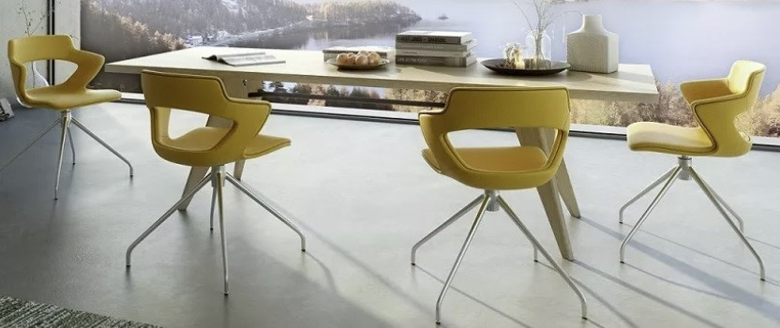

Položka č. 21.
Stôl do zasadačky (š:140 x hl:110 x v:75), 3ks
1. Rozmery jedného segmentu
- Šírka: 1400 mm
- Hĺbka: 1100 mm
- Výška: 750 mm
- Tolerancia rozmerov:
  - drevotrieska/DTDL: ± 2 mm
  - kovové prvky: ± 3 mm
  - celkový rozmer: ± 5 mm
2. Stolová doska
- Vrchný plát je vyhotovený ako dvojitá doska (zdvojená hrúbka) pre zvýšenú pevnosť a estetiku.
- Materiál: DTDL v dekore „drevina“.
- Hrany: ABS 40/2 mm po celom obvode.
- Povrch: odolný voči oderu, vlhkosti a bežným čistiacim prostriedkom.
- Hrúbka dvojitej dosky: podľa výrobcu (typicky 36–50 mm).
- Tolerancia hrúbky: ± 1 mm.
3. Stolová zásuvka (priechodka / box na elektroinštaláciu)
Každý segment obsahuje v strede dosky zafrézovanú stolovú zásuvku:
- Typ: integrovaná stolová elektropriechodka s krytom.
- Umiestnenie: v strede stolovej dosky.
- Funkcia: prístup k napájaniu a dátovým káblom.
- Napájanie: vedené zo zásuviek v podlahe.
- Kryt: v dekore alebo kovový podľa výberu (projektová dokumentácia).
- Hrany výrezu musia byť čisté, bez triesok a poškodenia dekoru.
4. Podnož stola
- Každý segment je upevnený na samostatnú kovovú podnož.
- Materiál: oceľová konštrukcia.
- Povrchová úprava: práškové lakovanie (komaxit) alebo nerezový vzhľad podľa projektu.
- Podnož musí zabezpečiť stabilitu aj pri zaťažení.
- Nohy sú vybavené rektifikačnými prvkami na vyrovnanie nerovností podlahy.
- Spojenie stolovej dosky s podnožou musí byť pevné, bez viditeľných medzier.
5. Funkcia a usporiadanie
- Tri segmenty je možné používať samostatne alebo ako jeden celok.
- Tvar a rozmery umožňujú flexibilné usporiadanie zasadacej miestnosti.
- Stolové zásuvky umožňujú pripojenie notebookov, prezentačnej techniky a ďalších zariadení.
6. Povrchové prevedenie
- Stolová doska: dekor „drevina“.
- ABS hrany: 40/2 mm v rovnakom dekore.
- Kovová podnož: farba podľa vzorkovníka (štandardne čierna, sivá alebo nerez).
- Farebná odchýlka v rámci série: max. ± 5 %.
7. Bezpečnosť a prevedenie
- Všetky hrany musia byť bezpečne opracované (min. R = 1 mm).
- Konštrukcia musí byť stabilná a pevná.
- Stolová zásuvka musí byť bezpečne uchytená a elektrické pripojenie musí spĺňať platné normy.
- Povrchy musia byť bez poškodení, škrabancov a defektov.

Položka č. 22.
Polica 2 otvorená (š:180 x hl:25 x v:40), 2ks
1. Rozmery
- Šírka: 1800 mm
- Hĺbka: 250 mm
- Výška: 400 mm
- Tolerancia rozmerov:
  - DTDL: ± 2 mm
  - celkový rozmer: ± 3–5 mm
2. Materiálové prevedenie
- Materiál: DTDL, hrúbka 18 mm.
- Povrch: odolný voči bežnému opotrebeniu, vlhkosti a čistiacim prostriedkom.
- Dekor podľa projektovej dokumentácie.
3. Hrany
- Predná viditeľná hrana police je olepená ABS hranou 22/2 mm v rovnakom dekore ako plocha.
- Ostatné hrany sú olepené štandardnou ABS hranou podľa výrobcu.
- Tolerancia nalepenia hrán: ± 0,2 mm.
4. Konštrukcia
- Polica je otvorená, bez dvierok.
- Obsahuje pevnú vsadenú zadnú stenu z rovnakého materiálu (DTDL 18 mm).
- Vnútorný priestor je rozdelený jednou pevnou priečkou (vertikálnou alebo horizontálnou podľa výkresovej dokumentácie).
- Spoje musia byť pevné, bez viditeľných medzier väčších ako 2 mm.
5. Montáž
- Polica je určená na pevné uchytenie na stenu alebo osadenie do nábytkového celku.
- Kotviaci systém musí byť dimenzovaný na hmotnosť police a predpokladané zaťaženie.
- Zadná stena zabezpečuje dodatočnú stabilitu a zabraňuje deformácii.
6. Povrchové prevedenie
- Dekor DTDL podľa vzorkovníka.
- ABS hrany v rovnakom odtieni.
- Farebná odchýlka v rámci série: max. ± 5 %.
7. Bezpečnosť a prevedenie
- Všetky hrany musia byť bezpečne opracované (min. R = 1 mm).
- Polica musí byť stabilná a pevná po montáži.
- Povrch bez poškodení, škrabancov a defektov.

Položka č. 23.
Polica 3 otvorená (š:120 x hl:25 x v:40), 1ks
1. Rozmery
- Šírka: 1200 mm
- Hĺbka: 250 mm
- Výška: 400 mm
- Tolerancia rozmerov:
  - DTDL: ± 2 mm
  - celkový rozmer: ± 3–5 mm
2. Materiálové prevedenie
- Materiál: DTDL, hrúbka 18 mm.
- Povrch: odolný voči bežnému opotrebeniu, vlhkosti a čistiacim prostriedkom.
- Dekor podľa projektovej dokumentácie.
3. Hrany
- Predná viditeľná hrana je olepená ABS hranou 22/2 mm v rovnakom dekore ako plocha.
- Ostatné hrany sú olepené štandardnou ABS hranou podľa výrobcu.
- Tolerancia nalepenia hrán: ± 0,2 mm.
4. Konštrukcia
- Polica je otvorená, bez dvierok.
- Obsahuje pevnú vsadenú zadnú stenu z rovnakého materiálu (DTDL 18 mm).
- Vnútorný priestor je rozdelený jednou pevnou priečkou (umiestnenie podľa výkresovej dokumentácie).
- Spoje musia byť pevné, bez viditeľných medzier väčších ako 2 mm.
5. Montáž
- Polica je určená na pevné uchytenie na stenu alebo osadenie do nábytkového celku.
- Kotviaci systém musí byť dimenzovaný na hmotnosť police a predpokladané zaťaženie.
- Zadná stena zabezpečuje dodatočnú stabilitu a zabraňuje deformácii.
6. Povrchové prevedenie
- Dekor DTDL podľa vzorkovníka.
- ABS hrany v rovnakom odtieni.
- Farebná odchýlka v rámci série: max. ± 5 %.
7. Bezpečnosť a prevedenie
- Všetky hrany musia byť bezpečne opracované (min. R = 1 mm).
- Polica musí byť stabilná a pevná po montáži.
- Povrch bez poškodení, škrabancov a defektov.

Položka č. 24.
Skriňa 2-dverová (š:80 x hl:40 x v:210), 4ks
1. Rozmery
- Šírka: 800 mm
- Hĺbka: 400 mm
- Výška: 2100 mm
- Tolerancia rozmerov:
  - DTDL: ± 2 mm
  - celkový rozmer: ± 5 mm
2. Konštrukcia korpusu
- Materiál: DTDL, hrúbka 18 mm.
- Korpus je pevný, určený pre dlhodobé používanie v interiéri.
- Viditeľné predné hrany korpusu sú olepené ABS hranou 22/2 mm v rovnakom dekore.
- Zadná stena: DTDL alebo HDF podľa výrobcu, pevne vsadená.
3. Dvierka
- Materiál: DTDL 18 mm v rovnakom dekore ako korpus.
- Hrany dvierok: ABS 22/2 mm po celom obvode.
- Dvierka sú uzamykateľné – cylindrický zámok s dvoma kľúčmi.
- Kovanie: kvalitné závesy s tlmeným dovieraním (soft-close) podľa projektovej dokumentácie.
4. Otvorené police nad dvierkami
- Nad dvojdverovou časťou sa nachádzajú tri otvorené police.
- Materiál políc: DTDL 18 mm, hrany olepené ABS 22/2 mm.
- Police sú výškovo nastaviteľné pomocou kovových podperiek.
- Usporiadanie políc podľa výkresovej dokumentácie.
5. Vnútorné vybavenie skrine
- V dvojdverovej časti sa nachádzajú výškovo nastaviteľné police (počet podľa projektu).
- Police sú uložené na kovových podperkách, ktoré umožňujú zmenu výšky v krokoch 32 mm.
6. Povrchové prevedenie
- Dekor DTDL podľa vzorkovníka (zjednotený s ostatným nábytkom v miestnosti).
- ABS hrany v rovnakom odtieni.
- Povrch odolný voči bežnému opotrebeniu, vlhkosti a čistiacim prostriedkom.
- Farebná odchýlka v rámci série: max. ± 5 %.
7. Bezpečnosť a prevedenie
- Všetky hrany musia byť bezpečne opracované (min. R = 1 mm).
- Skriňa musí byť stabilná – odporúča sa kotvenie do steny.
- Povrchy bez poškodení, škrabancov a defektov.
- Zámok musí byť funkčný a bezpečný.

Položka č. 25.
Pracovný stôl (š:180 x hl:60 x v:75), 2ks
1. Rozmery
- Nominálne rozmery stola:
  - šírka: 1800 mm
  - hĺbka: 600 mm
  - výška celková: 1200 mm (vrátane zástěny)
- Výška pracovnej dosky: štandardne 750–760 mm (ak nie je určené inak projektom).
- Tolerancia rozmerov:
  - pracovná doska: ± 2 mm
  - kovové podnožie: ± 3 mm
  - celkový rozmer: ± 5 mm
2. Konštrukcia a podnožie
- Stôl je osadený na kovových podnožiach.
- Povrchová úprava kovu: nerezový vzhľad (brúsený alebo lesklý podľa výrobcu).
- Podnožie musí zabezpečiť stabilitu a pevnosť pri dlhodobom používaní.
- Nohy sú vybavené rektifikačnými prvkami pre vyrovnanie nerovností podlahy.
3. Pracovná doska
- Materiál: pracovná doska bez postformingu (rovná hrana), DTDL alebo pracovná doska podľa vzorkovníka.
- Hrúbka dosky: 25–28 mm (podľa výrobcu).
- Hrany dosky sú olepené ABS hranou rovnakej farby a štruktúry ako pracovná doska.
- Hrúbka ABS hrany: 2 mm po celom obvode.
- Povrch odolný voči bežnému opotrebeniu, vlhkosti a čistiacim prostriedkom.
- Tolerancia hrúbky dosky: ± 0,5 mm.
- Tolerancia nalepenia hrán: ± 0,2 mm.
4. Zadná zástena
- Umiestnenie: na zadnej hrane pracovnej dosky, po celej šírke stola.
- Materiál: rovnaký ako pracovná doska (DTDL v rovnakom dekore).
- Hrúbka zástěny: 12 mm (1,2 cm).
- Výška zástěny: 150 mm.
- Hrany olepené ABS hranou 1–2 mm podľa výrobcu.
- Zástena slúži ako vizuálna a funkčná ochrana steny a pracovného priestoru.
5. Povrchové prevedenie
- Pracovná doska a zástena: dekor podľa vzorkovníka (rovnaký materiál a farba).
- Kovové podnožie: nerezový vzhľad.
- Farebná odchýlka v rámci série: max. ± 5 %.
6. Bezpečnosť a prevedenie
- Všetky hrany musia byť bezpečne opracované (min. R = 1 mm).
- Konštrukcia musí byť stabilná a pevná.
- Montáž musí rešpektovať existujúce elektroinštalácie a priestorové usporiadanie.

Položka č. 26.
Pracovný stôl rohový (š:205 x hl:(60 x 75) x v:120), 1ks
1. Rozmery
- Nominálne rozmery stola:
  - šírka: 1600 mm
  - hĺbka: 600 mm + 750 mm (rohové prevedenie)
  - výška celková: 1200 mm (vrátane zásteny)
- Výška pracovnej dosky: štandardne 750–760 mm (ak nie je určené inak projektom).
- Tolerancia rozmerov:
  - pracovná doska: ± 2 mm
  - kovové podnožie: ± 3 mm
  - celkový rozmer: ± 5 mm
2. Konštrukcia a podnožie
- Stôl je osadený na kovových podnožiach.
- Povrchová úprava kovu: nerezový vzhľad (brúsený alebo lesklý podľa výrobcu).
- Podnožie musí zabezpečiť stabilitu a pevnosť pri dlhodobom používaní.
- Nohy sú vybavené rektifikačnými prvkami na vyrovnanie nerovností podlahy (min. 10 mm).
3. Pracovná doska
- Materiál: pracovná doska bez postformingu (rovná hrana), DTDL alebo pracovná doska podľa vzorkovníka.
- Hrúbka dosky: 25–28 mm (podľa výrobcu).
- Hrany dosky sú olepené ABS hranou rovnakej farby a štruktúry ako pracovná doska.
- Hrúbka ABS hrany: 2 mm po celom obvode.
- Povrch odolný voči:
  - bežnému opotrebeniu,
  - vlhkosti,
  - kancelárskym čistiacim prostriedkom.
- Tolerancia hrúbky dosky: ± 0,5 mm.
- Tolerancia nalepenia hrán: ± 0,2 mm.
4. Zadná zástena
- Umiestnenie: na zadnej hrane pracovnej dosky, po celej šírke stola.
- Materiál: rovnaký ako pracovná doska (DTDL v rovnakom dekore).
- Hrúbka zásteny: 12 mm (1,2 cm).
- Výška zásteny: 150 mm.
- Hrany olepené ABS hranou 1–2 mm podľa výrobcu.
- Zástena slúži ako vizuálna a funkčná ochrana steny a pracovného priestoru.
5. Povrchové prevedenie
- Pracovná doska a zástena: dekor podľa vzorkovníka (rovnaký materiál a farba).
- Kovové podnožie: nerezový vzhľad.
- Farebná odchýlka v rámci série: max. ± 5 %.
6. Bezpečnosť a prevedenie
- Všetky hrany musia byť bezpečne opracované (min. R = 1 mm).
- Konštrukcia musí byť stabilná, pevná a bez ostrých hrán.
- Montáž musí rešpektovať existujúce elektroinštalácie a priestorové usporiadanie.

Položka č. 27.
Súbor sedačiek do Auly (celok š:617 x hl:954 x v:211 ), celok
1. Celkový popis a kapacita
Sedačky v Aule tvoria ucelený sedením vybavený priestor pozostávajúci z dvoch úrovní:
- Dole na podlahe:
  - 2 rady po 9 miest = 18 miest
- Na stupňoch (schodovité hľadisko):
  - 8 radov po 10 miest = 80 miest
Celková kapacita sedenia: 98 miest
Sedenie je vyrobené na mieru podľa architektonickej dokumentácie.
2. Rozmery celku
- Celková šírka: 617 cm
- Celková hĺbka: 954 cm
- Celková výška: 211 cm
- Tolerancia rozmerov:
  - kovová konštrukcia: ± 3 mm
  - čalúnené časti: ± 5 mm
  - celkový rozmer: ± 10 mm
3. Konštrukcia sedačiek
- Nosná konštrukcia je celokovová, povrchovo upravená lesklým chrómovým nástrekom.
- Konštrukcia je pevná, stabilná a určená pre vysokú záťaž v prednáškových priestoroch.
- Rovnaký materiál a povrchová úprava sú použité aj na zábradlí plošiny pre imobilných.
4. Sedadlá
- Sedadlá sú sklápateľné, s tichým mechanizmom návratu.
- Čalúnenie: látka v odtieni červeno-bordová, podľa výberu objednávateľa.
- Výplň sedadiel a operadiel: tvarovaná PUR pena.
- Poťah je odolný voči opotrebeniu, vhodný pre intenzívne používanie.
- Tolerancia čalúnenia: ± 2 mm v hrúbke výplne.
5. Písacie stolíky
Každé sedadlo má pred sebou pevný písací stolík, ktorý je súčasťou konštrukcie radu pred ním.
Stolová doska:
- Materiál: DTDL v dekore „drevina“
- Hrúbka: 25 mm
- Hrany: ABS 40/2 mm po celom obvode
- Povrch odolný voči bežnému opotrebeniu a čistiacim prostriedkom
6. Doplnková výbava pri každom sedadle
Každé miesto na sedenie je vybavené:
- Stojanom na nápoj
- Háčikom na zavesenie (tašky, kabelky, slúchadlá a pod.)
- Doplnky sú pevne uchytené na konštrukcii sedadla
7. Dekoratívny panel pred prvým radom
Na prednú stranu prvého radu (umiestneného na podlahe) je osadený dekoratívny panel:
- Materiál: kombinácia DTDL + MDF
- Umiestnenie: vodorovne
- Dizajn: zhodný s dekoratívnymi panelmi na stenách Auly
- Povrchová úprava: dekor „drevina“ podľa vzorkovníka
8. Montáž a bezpečnosť
- Konštrukcia musí byť pevne kotvená do podlahy a stupňov.
- Všetky hrany musia byť bezpečne opracované (min. R = 1 mm).
- Sedačky musia spĺňať požiadavky na bezpečnosť pre verejné zhromažďovacie priestory.
- Montáž musí rešpektovať únikové trasy a priestorové usporiadanie Auly.

Položka č. 28.
Kancelárska stolička do Auly (š:58 x hl:80 x v:94), 6ks
1. Rozmery
- Nominálne rozmery stoličky:
  - šírka: 580 mm
  - hĺbka: 800 mm
  - výška: 940 mm
- Výška sedadla: 450–500 mm (podľa typu a konštrukcie).
- Tolerancia rozmerov:
  - sedadlo a operadlo: ± 3 mm
  - kovová konštrukcia: ± 3 mm
  - celkový rozmer: ± 5 mm
2. Konštrukcia a podnožie
- Stabilná kovová konštrukcia určená pre intenzívne používanie v aule alebo prednáškovej miestnosti.
- Materiál: oceľové profily alebo rúrková oceľ.
- Povrchová úprava: práškové lakovanie alebo chróm (podľa výrobcu).
- Konštrukcia musí zabezpečiť vysokú stabilitu aj pri dlhodobom používaní.
- Nohy vybavené plastovými alebo gumenými klzákmi, ktoré nepoškodzujú podlahu.
- Nosnosť stoličky: min. 100 kg.
3. Sedadlo a operadlo
- Sedadlo a operadlo ergonomicky tvarované pre pohodlné sedenie počas dlhších prednášok.
- Materiál čalúnenia: látka typu Velvet, ekokoža alebo odolná konferenčná textília (podľa vzorkovníka).
- Výplň: kvalitná PUR pena s tvarovou stálosťou.
- Tolerancia čalúnenia:
  - hrúbka výplne: ± 2 mm
  - napnutie poťahu: ± 3 mm
- Operadlo pevné, nepolohovateľné.
4. Opierky rúk (ak sú súčasťou modelu)
- Integrované pevné opierky rúk.
- Materiál: kovová alebo plastová konštrukcia, prípadne mäkčený povrch.
- Povrchová úprava: chróm alebo čierny plast.
- Tolerancia výšky opierok: ± 3 mm.
5. Mechanizmus a funkcie
- Stolička je statická (bez koliesok), vhodná pre auly a prednáškové priestory.
- Možnosť otočenia o 360° len v prípade, že to konštrukcia umožňuje (voliteľné).
- Bez výškového nastavenia sedadla, ak ide o pevný konferenčný typ; pri kancelárskom variante je možné použiť plynový piest.
- Všetky mechanické časti musia spĺňať bezpečnostné normy pre sedací nábytok.
6. Povrchové prevedenie
- Poťah: látka podľa vzorkovníka (farebné prevedenia podľa dodávateľa).
- Konštrukcia: čierna, sivá, chróm alebo iný odtieň podľa výrobcu.
- Farebná odchýlka v rámci série: max. ± 5 %.
7. Bezpečnosť a prevedenie
- Všetky hrany a spoje musia byť bezpečne opracované (min. R = 1 mm).
- Stolička musí byť stabilná pri plnom zaťažení.
- Klzáky musia umožňovať tichý pohyb bez poškodenia podlahy.
- Výrobok musí byť dodaný v súlade s normami pre konferenčný a kancelársky sedací nábytok.
8. Dodanie a montáž
- Stolička môže byť dodaná v celku alebo v demonte (podľa typu).
- Súčasťou balenia musí byť kompletný montážny materiál a návod (ak je montáž potrebná).
- Montáž musí byť jednoduchá a bezpečná.

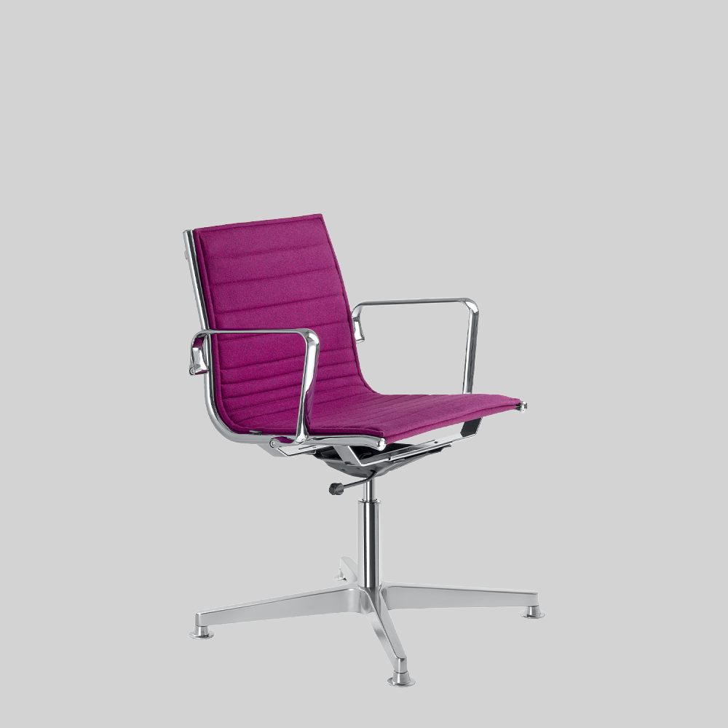

Položka č. 29.
Prednáškový stôl do Auly (š:240 x hl:70 x v:90), 2ks
1. Rozmery a základné prevedenie
- Nominálne rozmery jedného stola:
  - šírka: 2400 mm
  - hĺbka: 700 mm
  - výška: 900 mm
- Stôl je dvojdielny, pričom každý diel je určený pre troch prednášajúcich.
- Tolerancia rozmerov:
  - dosky: ± 2 mm
  - celkový rozmer: ± 5 mm
  - kovové prvky: ± 2 mm
2. Konštrukcia stola
- Konštrukcia je vyrobená z DTDL v dekore „drevina“ alebo podľa projektovej dokumentácie.
- Viditeľné hrany sú olepené ABS hranou 22/2 mm (predné hrany) a 22/0,5 mm (ostatné hrany).
- Stôl je pevnej konštrukcie, určený pre intenzívne používanie v prednáškových priestoroch.
- Spoje musia byť pevné, bez viditeľných medzier väčších ako 2 mm.
3. Predný pultík
Na prednej strane každého stola je namontovaný samostatný pultík.
Rozmery pultíka:
- šírka: 380 mm
- hĺbka: 300 mm
- výška: 1100 mm
Charakteristika:
- Materiál: DTDL v svetlom dekore „pastel“.
- Hrany olepené ABS hranou 22/2 mm.
- Pultík je pevne kotvený do konštrukcie stola.
- Slúži ako prezentačná a odkladacia plocha pre prednášajúceho.
4. Zadná stena za sedením
Za prednáškovým stolom sa nachádza dekoratívny obklad, ktorý je súčasťou celkového architektonického riešenia Auly.
Rozdelenie zadnej steny:
- Zadná stena je rozdelená na pravú a ľavú časť, pričom obe sú osadené dekoratívnymi panelmi v dekore „drevina“.
- V strede medzi týmito dvoma časťami sa nachádza opticky podsvietený panel s logom školy.
Charakteristika panelov:
- Panely sú montované v presnom lícovaní so svetelným panelom.
- Povrchové prevedenie je jednotné s ostatnými obkladmi v Aule.
- Podsvietený panel zabezpečuje rovnomerné rozptýlenie svetla a zvýraznenie loga školy.
- Osvetlenie je regulovateľné podľa potreby priestoru.
5. Povrchové prevedenie
- Stôl aj pultík: DTDL v dekore „drevina“ a „pastel“.
- Povrchy odolné voči bežnému opotrebeniu, vlhkosti a čistiacim prostriedkom.
- Farebná odchýlka v rámci série: max. ± 5 %.
6. Bezpečnosť a prevedenie
- Všetky hrany musia byť bezpečne zaoblené (min. R = 1 mm).
- Konštrukcia musí byť stabilná a pevná.
- Montáž musí rešpektovať existujúce elektroinštalácie a priestorové usporiadanie Auly.

Položka č. 30.
Svetelný panel do Auly – celok (150 x 1234 x 278), 1ks – celok
1. Rozmery
- Nominálne rozmery celku:
  - šírka: 150 mm
  - dĺžka: 1234 mm
  - výška/hĺbka: 402 mm
- Tolerancia rozmerov:
  - SDK konštrukcia: ± 5 mm
  - plastový kryt: ± 2 mm
  - celkový rozmer panelu: ± 5 mm
2. Konštrukcia panelu
- Panel je umiestnený na zadnej stene Auly a plynulo nadväzuje na podhľadový panel na strope.
- Konštrukcia je vyrobená zo sadrokartónových (SDK) panelov vhodných pre interiérové použitie.
- SDK konštrukcia je pevne kotvená do nosnej steny a stropnej konštrukcie.
- Spoje musia byť bez viditeľných prechodov, s hladkým povrchom pripraveným na finálnu povrchovú úpravu.
3. Svetelná časť
- Zo strany svietenia je panel prekrytý plastovou polopriehľadnou doskou (difúzor).
- Difúzor zabezpečuje rovnomerné rozptýlenie svetla po celej ploche panelu.
- Materiál difúzora: PMMA alebo polykarbonát s mliečnym efektom.
- Tolerancia hrúbky difúzora: ± 0,5 mm.
- Difúzor musí byť bezpečne uchytený, s možnosťou servisného prístupu k svetelným zdrojom.
4. Osvetlenie
- Panel je vybavený rovnakým typom osvetlenia ako podhľadový panel na strope, aby bol zabezpečený jednotný svetelný efekt.
- Svetelný zdroj: LED pásy alebo LED moduly s vysokou účinnosťou.
- Farba svetla: podľa projektu (typicky 3000–4000 K).
- Možnosť plynulého stmievania (regulácie intenzity svetla).
- Napájanie a ovládanie musí byť kompatibilné s existujúcim systémom v Aule.
5. Montáž a napojenie
- Panel musí byť konštrukčne aj vizuálne spojený s podhľadovým panelom, bez viditeľných medzier.
- Montáž musí umožniť:
  - servisný prístup k LED zdrojom,
  - prístup k elektroinštalácii,
  - bezpečné odvetranie svetelnej časti.
- Všetky elektroinštalačné práce musia byť vykonané v súlade s platnými predpismi.
6. Povrchové prevedenie
- SDK časť panelu: hladká povrchová úprava (tmel + farba podľa interiéru Auly).
- Difúzor: mliečny polopriehľadný plast.
- Farebná odchýlka v rámci série: max. ± 5 %.
7. Bezpečnosť a prevedenie
- Všetky hrany musia byť bezpečne opracované.
- Panel musí byť stabilný a pevne ukotvený.
- Svetelný zdroj nesmie vytvárať oslnenie ani nerovnomerné svetelné pásy.

Položka č. 31.
Obklad steny Aula – celok (š:773 x hl:1188 x v:402), 1ks celok
1. Celkový popis
Obklad stien v Aule pozostáva z viacerých dekoratívnych panelov umiestnených na zadnej a bočných stenách. Panely sú rozmiestnené podľa architektonickej a výkresovej dokumentácie a tvoria jednotný vizuálny celok v kombinácii so svetelným panelom v strede zadnej steny.
Celkový súčet plôch a rozmerov panelov zodpovedá rozmeru 773 × 1188 × 402 cm (celkový súhrnný objemový rozsah riešeného obkladu).
2. Materiálové prevedenie
- Dekoratívne panely sú vyrobené z DTDL v dekore „drevina“.
- Viditeľné hrany panelov sú olepené ABS hranou 22/0,5 mm v rovnakom dekore.
- Panely sú kotvené na podkladovú konštrukciu podľa výkresovej dokumentácie.
- Tolerancia rozmerov panelov: ± 3 mm.
- Tolerancia nalepenia hrán: ± 0,2 mm.
3. Zadná stena Auly – dva hlavné panely
Na zadnej stene za sedačkami sa nachádzajú dva veľkoplošné dekoratívne panely, umiestnené symetricky po oboch stranách centrálneho svetelného panelu.
Rozmery každého panelu:
- šírka: 310 cm
- výška: 279 cm
Charakteristika:
- Panely sú osadené v presnom lícovaní so svetelným panelom v strede.
- Povrch je v dekore „drevina“, rovnaký ako pri ostatných obkladoch v Aule.
- Montáž musí zabezpečiť rovinnosť bez odchýlok väčších ako 2 mm na 2 m dĺžky.
4. Bočná stena – štyri dekoratívne panely
Na bočnej stene od vchodových dverí smerom dozadu sú umiestnené štyri vertikálne dekoratívne panely.
Rozmery:
- šírka každého panelu: 89 cm (šírka zodpovedá šírke stupníc schodov)
- výška: rôzna, podľa výšky jednotlivých stupníc a výkresovej dokumentácie
Charakteristika:
- Panely sú osadené v nadväznosti na schodiskové stupnice.
- Výšky panelov sa menia podľa výškových úrovní schodov.
- Panely sú montované v jednotnom rytme a tvoria súvislý dizajnový prvok.
5. Pravá strana od vchodových dverí – tretí blok panelov
Na pravej strane od vchodových dverí sa nachádza samostatný blok dekoratívnych panelov.
Rozmery bloku:
- šírka: 175,7 cm
- výška: 391 cm (od podlahy po strop)
Charakteristika:
- Panel je osadený ako samostatný vertikálny prvok.
- Povrchové prevedenie je identické s ostatnými panelmi v Aule.
- Montáž musí rešpektovať napojenie na okolité konštrukcie a strop.
6. Montáž a kotvenie
- Panely sú kotvené na podkladovú konštrukciu (DTDL, latovanie, SDK alebo kovová podkonštrukcia podľa projektu).
- Spoje musia byť pevné, bez viditeľných medzier väčších ako 2 mm.
- Panely musia byť montované v presnom lícovaní s ostatnými prvkami (svetelný panel, schodiskové stupnice, dvere).
- Všetky hrany musia byť bezpečne opracované (min. R = 1 mm).
7. Povrchové prevedenie
- Dekor: „drevina“ podľa vzorkovníka.
- Povrch odolný voči bežnému opotrebeniu a vlhkosti.
- Farebná odchýlka v rámci série: max. ± 5 %.
8. Bezpečnosť a prevedenie
- Panely musia byť stabilné po celej výške a šírke.
- Montáž musí rešpektovať existujúce elektroinštalácie a architektonické prvky.
- Povrch musí byť bez poškodení, škrabancov a viditeľných defektov.

Položka č. 32.
Svetelné panely medzi obkladmi (š:321 x hl:89 x v:5), 3 ks
1. Rozmery – nutné zamerať !
- Nominálne rozmery panelu:
  - výška: 3210 mm
  - šírka: 890 mm
  - hĺbka: 50 mm
- Tolerancia rozmerov:
  - SDK konštrukcia: ± 5 mm
  - plastový difúzor: ± 2 mm
  - celkový rozmer panelu: ± 5 mm
2. Umiestnenie a funkcia
- Panel je umiestnený na bočnej stene s dverami, naľavo od dverí.
- Je orientovaný na výšku.
- Panel je rovnako podsvietený ako svetelné panely na zadnej stene a na strope.
- Slúži ako vertikálny svetelný prvok, ktorý plynulo nadväzuje na dizajn dekoratívnych obkladov.
- Panel prechádza plynulo od stupníc schodov až po strop, bez viditeľných prerušení.
3. Konštrukcia panelu
- Konštrukcia je zhodná s položkou č. 30 (svetelný panel v Aule).
- Základ tvorí SDK konštrukcia pevne kotvená do steny.
- Zo strany svietenia je panel prekrytý plastovou polopriehľadnou doskou (difúzor).
- Difúzor zabezpečuje rovnomerné rozptýlenie svetla po celej ploche panelu.
- Materiál difúzora: PMMA alebo polykarbonát s mliečnym efektom.
- Tolerancia hrúbky difúzora: ± 0,5 mm.
4. Osvetlenie
- Svetelný zdroj: LED pásy alebo LED moduly s vysokou účinnosťou.
- Panel je osvetlený rovnakým typom svetla ako zadný panel a stropný panel, aby bol zabezpečený jednotný svetelný efekt.
- Farba svetla: podľa projektu (typicky 3000–4000 K).
- Panel musí umožňovať plynulú reguláciu intenzity svetla (stmievanie).
- Napájanie a ovládanie musia byť kompatibilné s existujúcim systémom v Aule.
5. Montáž a napojenie
- Panel je montovaný medzi dekoratívne obkladové panely, s presným lícovaním.
- Musí byť zabezpečené plynulé napojenie na okolité obklady bez viditeľných medzier.
- Montáž musí umožniť:
  - servisný prístup k LED zdrojom,
  - prístup k elektroinštalácii,
  - bezpečné odvetranie svetelnej časti.
- Elektroinštalácia musí byť vykonaná v súlade s platnými predpismi.
6. Ovládanie
- Ovládanie svetelného panelu je umiestnené pri dverách.
- Ovládanie musí umožňovať:
  - zapnutie/vypnutie,
  - reguláciu intenzity svetla (stmievanie),
  - synchronizáciu s ostatnými svetelnými panelmi v priestore.
7. Povrchové prevedenie
- SDK časť panelu: hladká povrchová úprava (tmel + farba podľa interiéru).
- Difúzor: mliečny polopriehľadný plast.
- Farebná odchýlka v rámci série: max. ± 5 %.
8. Bezpečnosť a prevedenie
- Všetky hrany musia byť bezpečne opracované.
- Panel musí byť stabilný a pevne ukotvený.
- Svetelný zdroj nesmie vytvárať oslnenie ani nerovnomerné svetelné pásy.

Položka č. 33.
Teleso nad tabulou (š:500 x hl:45 x v:15) (1ks – celok)

1. Rozmery
- Nominálne rozmery celku:
  - šírka: 800 mm
  - výška: 450 mm
  - hĺbka: 130 mm
- Tolerancia rozmerov:
  - SDK konštrukcia: ± 5 mm
  - plastový difúzor: ± 2 mm
  - celkový rozmer panelu: ± 5 mm
2. Konštrukcia panelu
- Panel je umiestnený na zadnej stene Auly a plynulo nadväzuje na podhľadový panel na strope.
- Konštrukcia je vyrobená zo sadrokartónových (SDK) panelov vhodných pre interiérové použitie.
- SDK konštrukcia je pevne kotvená do nosnej steny a stropnej konštrukcie.
- Povrch SDK je pripravený na finálnu povrchovú úpravu (tmel, brúsenie, náter).
- Spoje musia byť bez viditeľných prechodov, s hladkým a rovnomerným povrchom.
3. Svetelná časť
- Zo strany svietenia je panel prekrytý plastovou polopriehľadnou doskou (difúzor).
- Difúzor zabezpečuje rovnomerné rozptýlenie svetla po celej ploche panelu.
- Materiál difúzora: PMMA alebo polykarbonát s mliečnym efektom.
- Tolerancia hrúbky difúzora: ± 0,5 mm.
- Difúzor musí byť bezpečne uchytený, s možnosťou servisného prístupu k svetelným zdrojom.
4. Osvetlenie
- Panel je osvetlený rovnakým typom svetelného zdroja ako podhľadový panel na strope, aby bol zabezpečený jednotný svetelný efekt.
- Svetelný zdroj: LED pásy alebo LED moduly s vysokou účinnosťou.
- Farba svetla: podľa projektu (typicky 3000–4000 K).
- Panel musí umožňovať plynulú reguláciu intenzity svetla (stmievanie).
- Napájanie a ovládanie musia byť kompatibilné s existujúcim systémom v Aule.
5. Montáž a napojenie
- Panel musí byť konštrukčne aj vizuálne spojený s podhľadovým panelom, bez viditeľných medzier.
- Montáž musí umožniť:
  - servisný prístup k LED zdrojom,
  - prístup k elektroinštalácii,
  - bezpečné odvetranie svetelnej časti.
- Elektroinštalácia musí byť vykonaná v súlade s platnými predpismi.
6. Povrchové prevedenie
- SDK časť panelu: hladká povrchová úprava (tmel + farba podľa interiéru Auly).
- Difúzor: mliečny polopriehľadný plast.
- Farebná odchýlka v rámci série: max. ± 5 %.
7. Bezpečnosť a prevedenie
- Všetky hrany musia byť bezpečne opracované.
- Panel musí byť stabilný a pevne ukotvený.
- Svetelný zdroj nesmie vytvárať oslnenie ani nerovnomerné svetelné pásy.

Položka č. 34.
Dekoratívna stena 2.16 nachádzajúca sa na vstupnej chodbe (š:244 x hl:4 x v:331), 1ks

1. Rozmery
- Nominálne rozmery panelu: šírka 2440 mm × hĺbka 40 mm × výška 3310 mm.
- Tolerancia rozmerov:
  - lamely: ± 2 mm,
  - podkladová doska: ± 3 mm,
  - celkový rozmer panelu: ± 5 mm.
2. Materiálové prevedenie
Lamely
- Materiál: DTDL v dekore „drevina“ podľa výkresovej dokumentácie.
- Lamely sú rôznych šírok (presné rozmiestnenie podľa výkresu).
- Hrany lamiel olepené ABS hranou 22/0,5 mm v dekore „drevina“.
- Tolerancia hrúbky lamely: ± 0,5 mm.
- Tolerancia nalepenia hrán: ± 0,2 mm.
Podkladová doska
- Materiál: DTDL doska v dekore „pastel“.
- Hrúbka podkladovej dosky: 18 mm (alebo podľa výkresovej dokumentácie).
- Lamely sú pevne uchytené na podkladovej doske v presnom rozložení.
3. Konštrukcia a montáž
- Lamely sú montované na podkladovú dosku v rozložení podľa výkresovej dokumentácie.
- Celý panel (lamely + podkladová doska) je následne kotvený na stenu.
- Kotvenie musí zabezpečiť stabilitu po celej výške 331 cm.
- Spoje musia byť pevné, bez viditeľných medzier väčších ako 2 mm.
- Všetky hrany musia byť bezpečne zaoblené (min. R = 1 mm).
4. Úprava pre TV a elektroinštaláciu
Panel musí byť upravený tak, aby umožňoval plnohodnotný prístup k existujúcim prvkom na stene:
Konzola na TV
- V mieste konzoly musí byť vytvorený otvor alebo servisný priestor, ktorý umožní:
  - montáž a demontáž TV držiaka,
  - prístup ku kotviacim bodom,
  - vedenie káblov za panelom.
- Otvor musí byť esteticky zakomponovaný, prípadne prekrytý lamelami s možnosťou demontáže.
Zásuvky pod TV
- V mieste zásuviek musí byť vytvorený presný výrez podľa ich umiestnenia.
- Výrez musí umožniť:
  - plný prístup k zásuvkám,
  - bezpečné odvetranie,
  - vedenie káblov.
- Hrany výrezov musia byť čisté, bez triesok a poškodenia dekoru.
5. Povrchové prevedenie
- Dekor lamiel: „drevina“ podľa vzorkovníka.
- Dekor podkladovej dosky: „pastel“.
- Povrch odolný voči bežnému opotrebeniu a vlhkosti.
- Farebná odchýlka v rámci série: max. ± 5 %.
6. Bezpečnosť a prevedenie
- Panel musí byť stabilný po celej výške a šírke.
- Montáž musí rešpektovať existujúce elektroinštalácie.

